臺南市105學年度後壁國民中學
健康促進相關增能活動成果表
活動名稱 | 安全與急救教育(CPR及AED操作)研習
活動日期 | 參加對象 | 學生 |  | 家長 | 教職員工
106年5月10日 | 參加人數 | 0 |  | 0 | 32
簡述活動內容 | 校長帶領學校同仁辦理健康促進增能活動--安全與急救教育(CPR及AED實際操作)研習
佐證資料(宣導照片、計畫、紀錄、簽到表等)
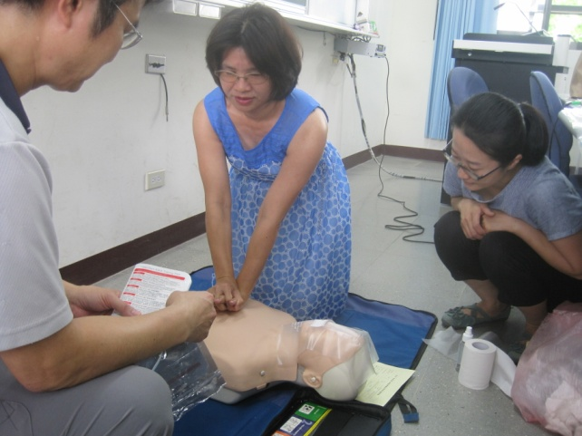 |  |  | 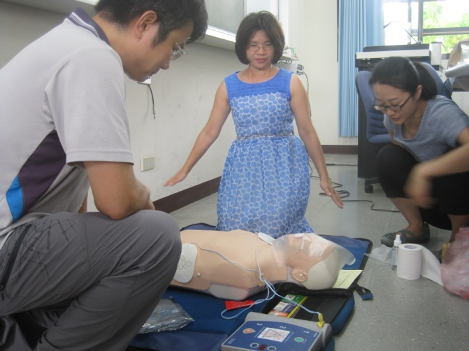
說明：校長帶領學校同仁辦理健康促進增能活動 |  |  | 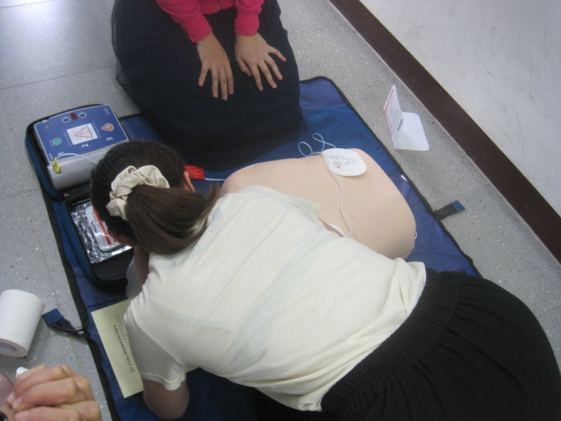  說明：校長進行CPR及AED實際操作增能活動
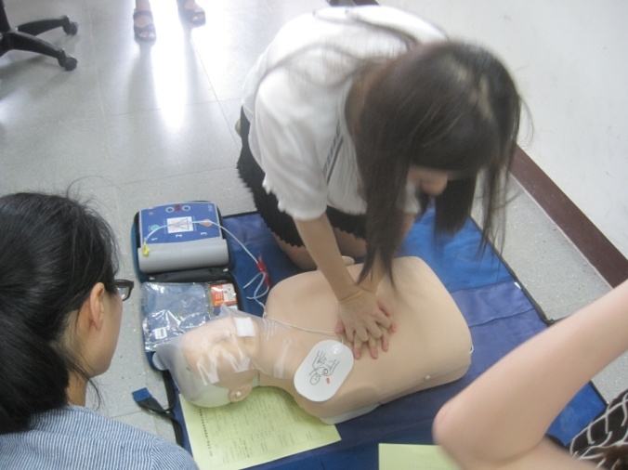
說明：同仁進行CPR及AED實際操作增能活動 |  |  | 說明：同仁進行CPR及AED實際操作增能活動

